1. Расскажите, как генерируется исключение.



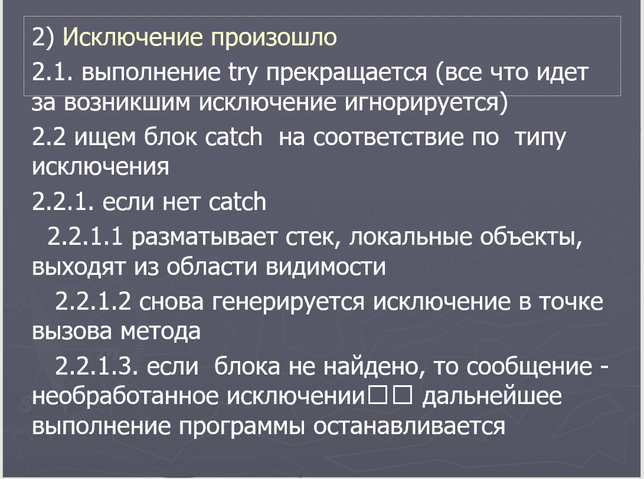

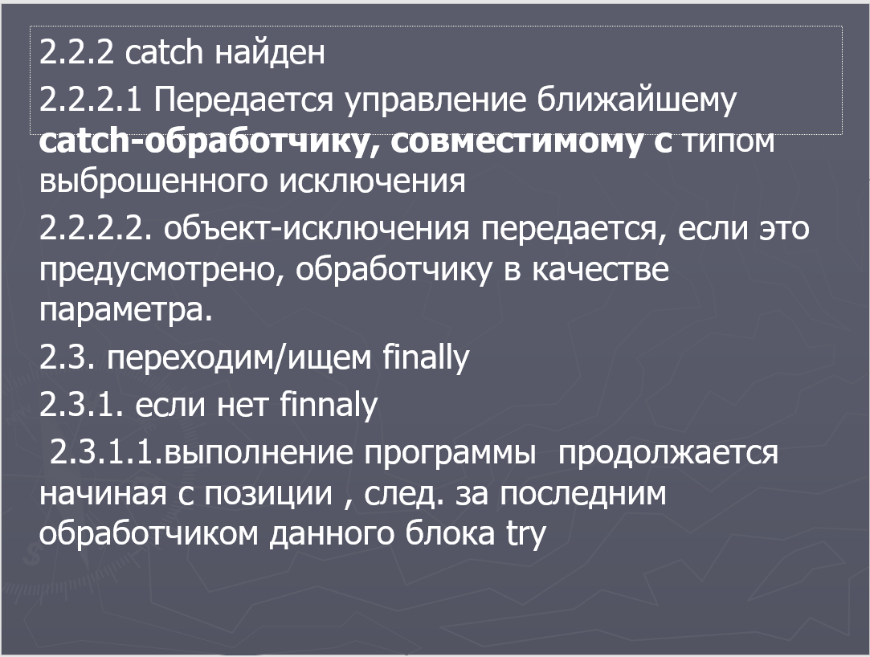

2. Расскажите методику обработки исключений.

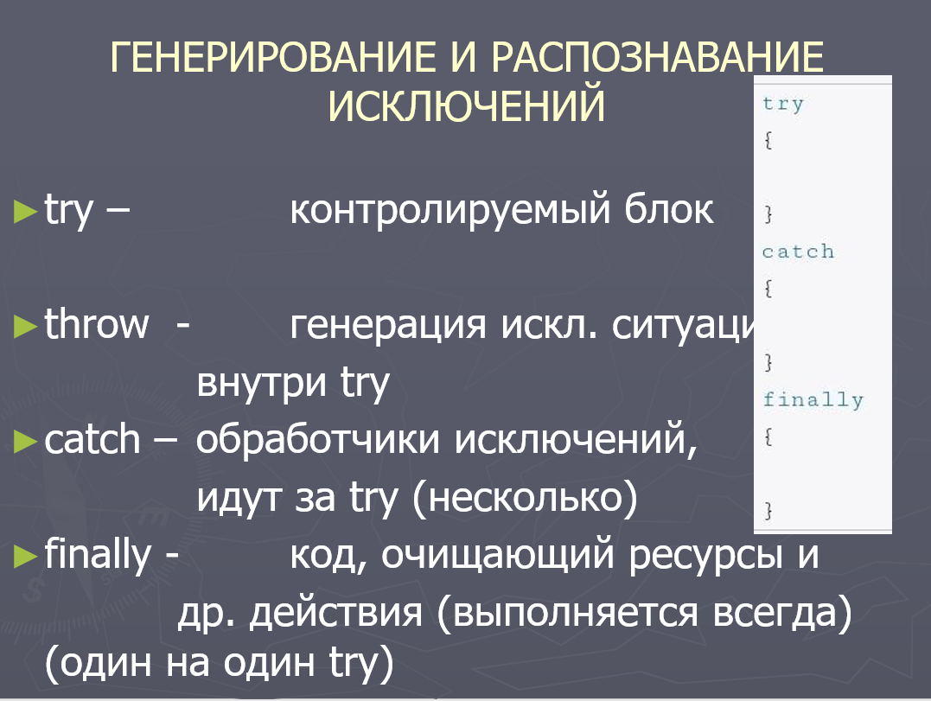

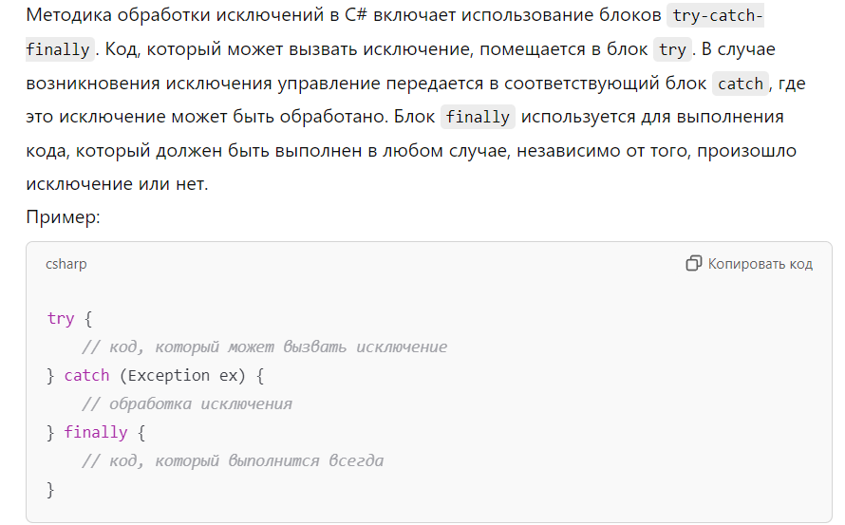

3. Какое ключевое слово служит для обозначения блока кода, в котором

можно генерировать исключение?

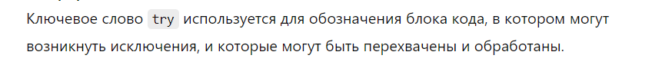

4. Какие ключевые слова используются для обработки и генерации

исключений? Расскажите об механизме обработке исключения?

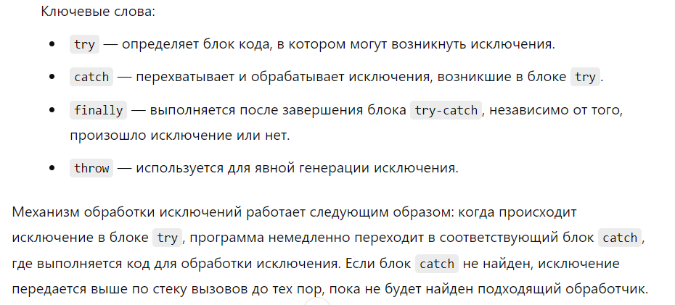

5. Что будет, если в программе нет предложения catch, способного

обработать исключение?

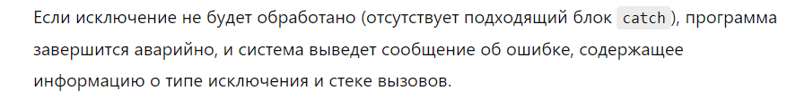

6. Что такое фильтры исключения? Приведите пример

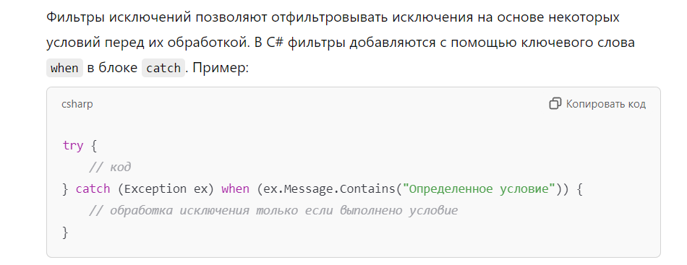

7. Могут ли исключения быть вложенными?

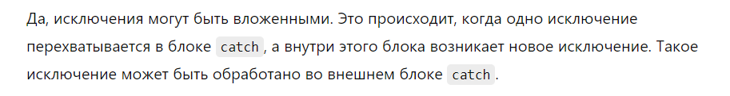

8. Какой синтаксис нужно использовать в C# для отлова любого возможного исключения?

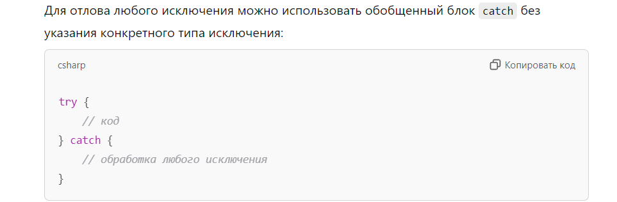

9. Чем следует руководствоваться при размещении обработчиков

исключения?

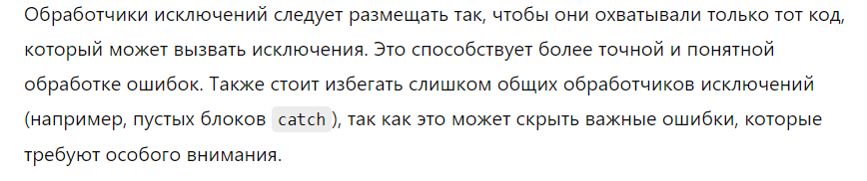

10.Что будет выведено на консоль в результате выполнения фрагмента листинга?

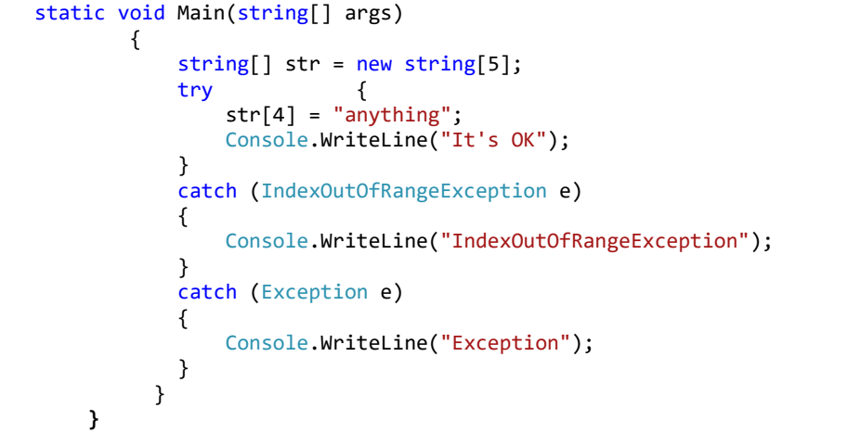

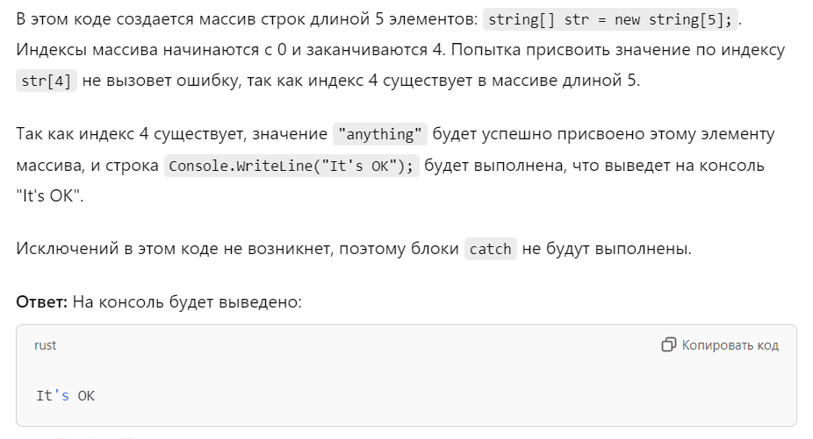

11.Как повторно сгенерировать то же самое исключение в блоке

обработчике catch?

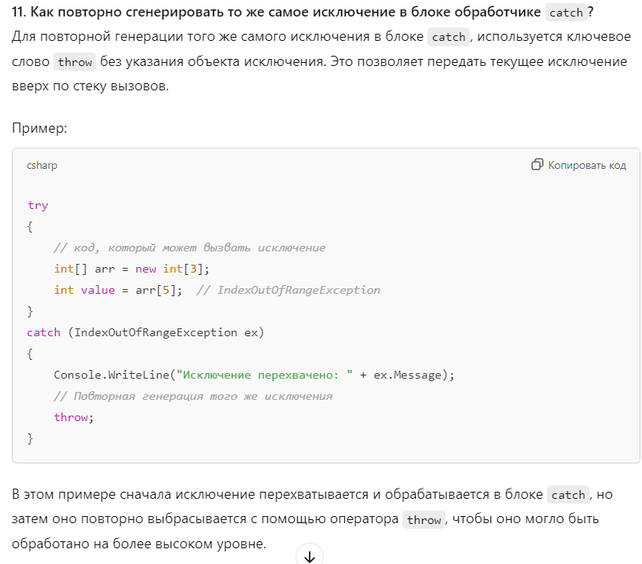

12. Какие методы содержаться в классе Exception? Где и как их можно использовать?

